Белявская Елена Владимировна учитель математики 5 «Г»
Тема урока: Измерения углов.Циркуль.
Тип урока: Урок изучения нового материала
Цель урока: Познакомить учащихся с новым инструментом «Циркулем». Научить как правильно измерять градусную меру углов с помощью транспортира. Продолжить работу с текстовыми и графическими задачами.
Задачи урока | Планируемые результаты урока
Образовательные задачи урока: выдвигать версии решения проблемы, выбирать средства достижения цели из предложенных, а также искать их самостоятельно | Планируемые предметные результаты:учащиеся научатся находить градусную меру разных видов углов анализировать и делать выводы; слушать собеседника и вести диалог;работать в паре и группе; обосновывать собственную точку зрения.
Развивающие задачи урока: анализировать, сравнивать, классифицировать и обобщать факты ; строить логически обоснованное рассуждение; использовать соответствующую формулу в задачах. | Планируемые метапредметные результаты:  Освоение понятий и учебных действий, способность использовать метапредметные результаты в учебной деятельности, овладение навыками работы с информацией
Воспитательные задачи урока: самостоятельно организовывать работу в паре; отстаивать свою точку зрения. | Планируемые личностные результаты:  независимость мышления; настойчивость в достижении цели.
Оборудование урока:
этап урока  отводимое время | методы обучения | формы взаимодействия | деятельность учителя и формулировки заданий;  варианты детских ответов | планируемые результаты | планируемые способы оценивания
1.Самоопределение к деятельности (организационный момент)  1 мин |  | Разговорная | Подготовка к работе, настрой на доброжелательное сотрудничество. | планирование учебного сотрудничества с учителем и сверстниками
2. Актуализация знаний  4-5 мин. | устно | разговорная | -Какие углы вы знаете?  -Что такое угол?  -Что такое стороны угла?  -Что такое вершина угла?  Что такое развернутый угол?  Определите с помощью чертёжного угольника виды данных углов!  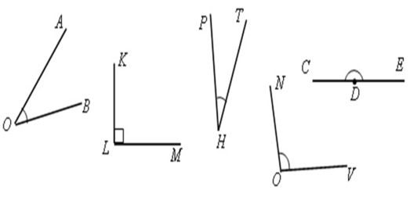 | Самостоятельность, внимание, анализ, активность.
3. Постановка учебной задачи  3-4 мин. |  | разговорная | На слайде даны вопросы в виде математических действий,при решении которых учащиеся находят нужные буквы и составляют слово «Транспортир» Записали тему сегодняшнего урока! | Целепологание, формулирование проблемы
4. Открытие нового знания  10-15 мин. |  | Разговорная | Что такое транспортир?(инструмент который измеряет градусную меру углов)  Объяснить устройство транспортира и как им пользоваться. 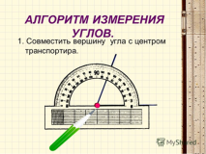  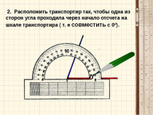  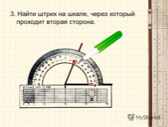 | Перечислить где применяется измерение углов.В строительстве дорог(геодезия ),Строительстве зданий ,архитектуре итд
5. Первичное закрепление  1-2 мин. | устно | Совместная работа | 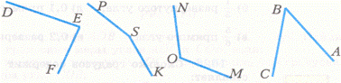  - Измерить градусную меру данных углов.  - .Построить угол АОВ равный 30 градусов, угол СДЕ равный 120 градусов. | Научиться применять транспортир на практике.
6.Самостоятельная работа с проверкой(вторичное закрепление)  4-5 мин. | письменно | Самостоятельная работа в группах | Импровизационное задание (групповая работа)  1.Угол МАК равен 130 градусов, луч АС лежит между сторонами угла МАК. Найдите угол МАС, если угол САК равен 50 градусов.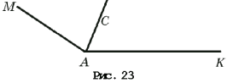 | Самостоятельное решение задач | Оценивание работы у доски
7. Включение нового знания в систему знаний и повторение  6-7 мин. | письменно | Работа в парах | Эвристическое задание  Каждой паре учеников выдаётся набор углов  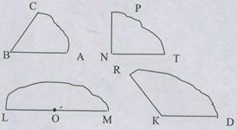  Измерьте их градусную меру и запишите в тетрадях эти данные.  Вывод:  – развернутый угол равен 180°;  – прямой угол равен 90° (половина развернутого угла);  – острый угол меньше 90°;  – тупой угол больше 90°, но меньше 180°.  Определить вид измеренных углов. | Совместная работа, работа в парах. Помощь друг другу | Оценивание работы в парах
8. Рефлексия  2-3 мин. | устно | Вопрос-ответ | Что вам показалось сложным на уроке?  Осуществляют самооценку собственной учебной деятельности.  Спасибо за урок. | Умение формулировать мысли
- Подведение итогов урока  1-2 мин. | устно | разговорная | Подводим итоги работы на уроке:Сегодня на уроке я узнал..  Сегодня на уроке научился..  Сегодня на уроке познакомился... | Умение применять формулы в решении задач
- Домашнее задание  1 мин. | Письменно | Самостоятельная работа | Слайд № 11 фотографирую и отправляю в общий чат. | Самостоятельность, внимание, аккуратность, организованность

